‧步驟一：搜尋「大溪國小」(http://xoop.dsps.tyc.edu.tw/dsps/)
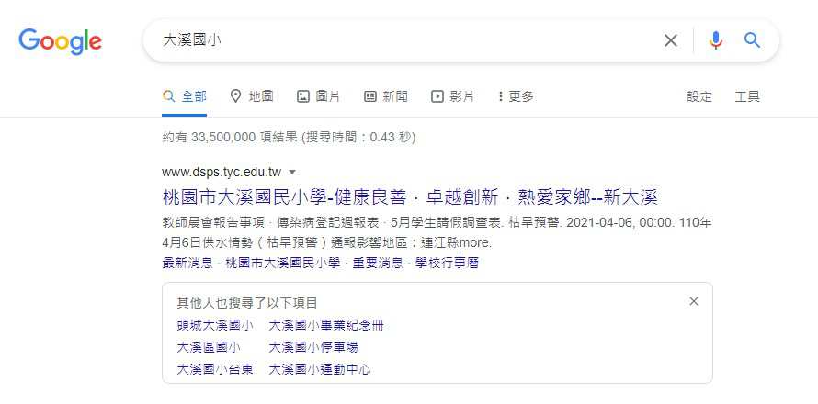
‧步驟二：點入左邊「郵件信箱」
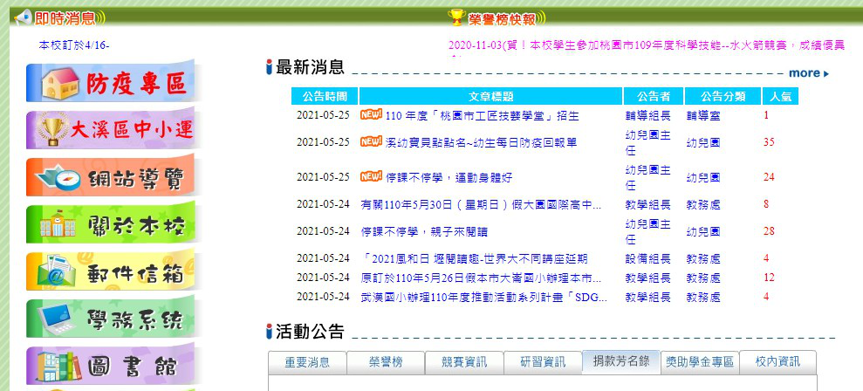
‧步驟三：登入帳號、密碼，帳號：s34+號碼（例s3401）,密碼:s3882040
＊需使用學校的帳號密碼才行 如果密碼進不去，改為s3882040s
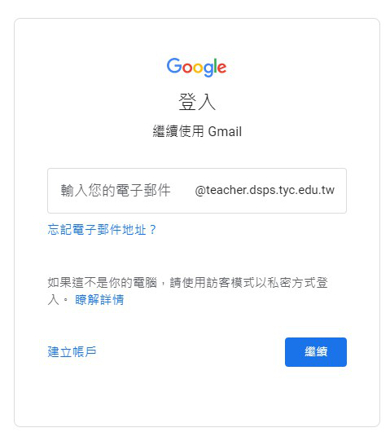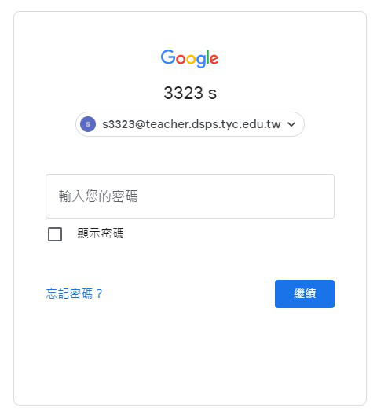
s3882040
s34+號碼
‧步驟四：接著到學習吧/304國語/Google Meet測試

‧步驟五：點選「立即加入」

‧步驟八：上完課後，如果需要退出通話，
先按下下方紅色電話圖示，接著按「直接退出通話」即可。
